BEHENDIGHEID 2023 ZUID HOLLAND / UTRECHT

Zaterdag 1 april 2023 KG Geel België

Deelnemer Linda Wets (KG UDHV) met Emy in de veteranen klasse en Kolt voor de fun (nog te jong).

 |  | Spel | Vast P | Jumping | Dagkl.
Veteranen klasse | Linda met Emy  KG UDHV | 4 | 1 | 4 | 2

Zondag 23 april 2023 Oefenwedstrijd in Aalten.

Totaal 11 deelnemers waarvan 3 uit onze provincie.

Deelnemer Linda Wets (KG UDHV) met Kolt in de beginnersklasse totaal 1e plaats.
Deelnemer Bart van Mourik (KG UDHV) met Ace beginnersklasse totaal 2e plaats.
Deelnemers Richard van Baarle (geen kringgroep) met Saga klasse A1 totaal 2e plaats.

Zondag 14 mei 2023 KG Sirius het Provinciaal Kampioenschap

Totaal 23 deelnemers waarvan er 4 uit de Provincie Zuid Holland/Utrecht. Keurmeester Ben Grafe.

 |  | Vast P. 1 | Vast P. 2 | Jumping | Dagkl.
1e graad | Bart met Nikki  KG UDHV | D | D | D
Veteraan | Linda met Emy KG UDHV | 1 | D | 1
1e graad | Richard geen KG | 3 | D | D
Beginnersklasse | Bart met Ace  KG UDHV | D | 1 | 1

Geen plaatsing in het dagklassement en dus geen Provinciaal Kampioenen dit jaar in de Provincie Zuid Holland-Utrecht.

Zondag 11 juni 2023 KG UDHV

Totaal 22 deelnemers, waarvan er 5 uit onze Provincie. De keurmeester was Adri v.d. Bosch

 |  | Vast P. 1 | Vast P. 2 | Jumping | Dagkl.
1e graad | Bart met Nikki  KG UDHV | 2 | 3 | 2 | 2
1e graad | Richard geen KG | D | D | D | -
Beginners klasse | Bart met Ace  KG UDHV | 1 | 1 | 2 | 1
Beginners klasse | Colinda met Djay KG UDHV | 2 | 3 | 3 | 3
Veteraan | Linda met Emy KG UDHV | 1 | 1 | 1 | 1

Zondag 2 juli 2023 KG Eindhoven

Totaal 18 deelnemers, waarvan er 3 uit de provincie, De keurmeester was Piet Plasmans.

 |  | Vast P. 1 | Vast P. 2 | Jumping | Dagkl.
1e graad | Bart met Nikki  KG UDHV | 2 | 2 | 5 | 2
Veteraan | Linda KG UDHV | 1 | 1 | 1 | 1
Beginners klasse | Bart met Ace  KG UDHV | 1 | 1 | 1 | 1

Zondag 27 augustus 2023 Werkgroep Behendigheid Nederlandse Kampioenschappen in Apeldoorn.
Totaal 22 deelnemers, 3 beginner, 3 veteranen, 1 in de 3e graad, 6 in de 2e graad en 9 in de 1e graad.
Waarvan er 5 uit onze eigen Provincie:

 |  | Vast P. 1 | Vast P. 2 | Jumping | Dagkl.
1e graad | Bart met Nikki  KG UDHV | D | 5 | 6 | 5
1e graad | Bart met Ace  KG UDHV | 3 | 4 | 7 | 4
1e graad | Richard geen KG | D | D | 3 | -
Beginners klasse | Colinda KG UDHV | 1 | D | 2 | -
Veteraan | Linda KG UDHV | 1 | 1 | 1 | 1

Bart met Nikki KG UDHV geselecteerd voor de WK.

Veteraan Linda met Emy KG UDHV totaal 1e plaats en Nederlands kampioen in de veteranen klasse.

Zondag 10 september 2023 bij KG de Ypelaar.
Totaal waren er 9 deelnemers in de 1e graad, 6 in de 2e graad, 4 veteranen en 5 beginners
Keurmeester was Martin Schoffelmeer. Er waren 4 deelnemers uit onze eigen Provincie.

 |  | Vast P. 1 | Vast P. 2 | Jumping | Dagkl.
1e graad | Bart met Nikki  KG UDHV | D | D | 2 | -
1e graad | Bart met Ace  KG UDHV | ZIEK
1e graad | Richard geen KG | Afgemeld
Veteraan | Linda KG UDHV | D | 1 | 1 | 1

6, 7 en 8 oktober 2023 WUSV Agility in Hongarije

Deelnemer in het landenteam uit onze eigen provincie was Bart van Mourik (KG UDHV) met Nikki.
Uitslagen van Bart vp 1 4e plaats, vp 2 2e plaats en vp 3 1e plaats, jumping 1 4e plaats, jumping 2 3e plaats en jumping 3 2e plaats. Totaal in de A1 3e plaats.

Team Nederland is wereldkampioen agility 2023 geworden.

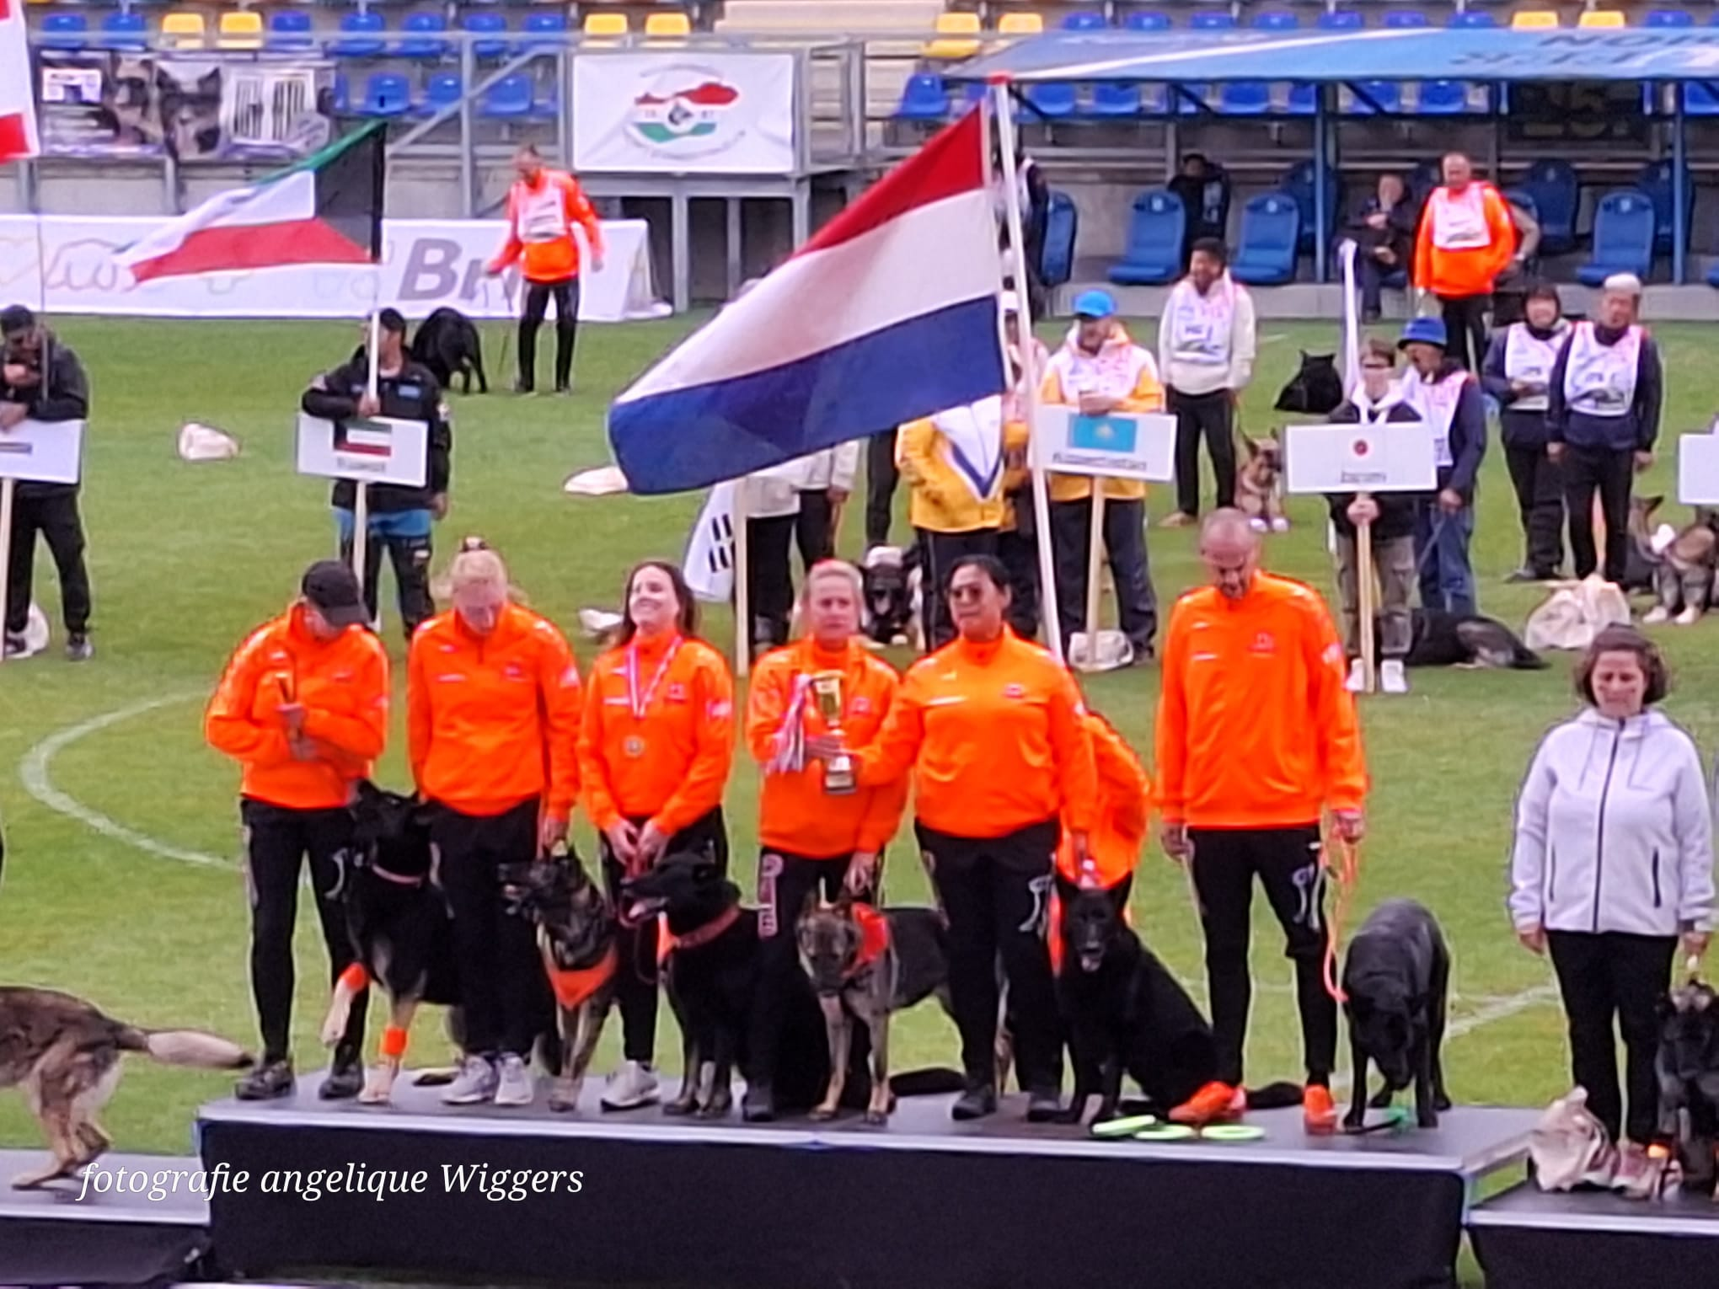

18 en 19 november 2023, Europese kampioenschappen agility in Saarburg Duitsland. Totaal 92 deelnemers waarvan 9 uit Nederland. Deelnemer uit onze eigen Provincie was Linda Wets met Kolt (KG UDHV) in de beginnersklasse.
Kolt heeft op alle 4 de onderdelen een D tje gelopen (de tunnel kwam steeds, ten onrechte, in het zicht). Voor een beginnende hond waren dit pittige parcoursen.

Nederland 1 is hier Europees Kampioen geworden.

Wedstrijden voor 2024:

21 april 2024 KG de Ypelaar prov. Kampioenschap
26 mei 2024 KG UDHV
16 juni 2024 KG Sirius
6 juli 2024 werkgroep behendigheid
25 aug. 2024 NIKA
15 september 2024 KG Eindhoven

